**วิธีการใช้งาน CK Shop**

1. **Home Page**

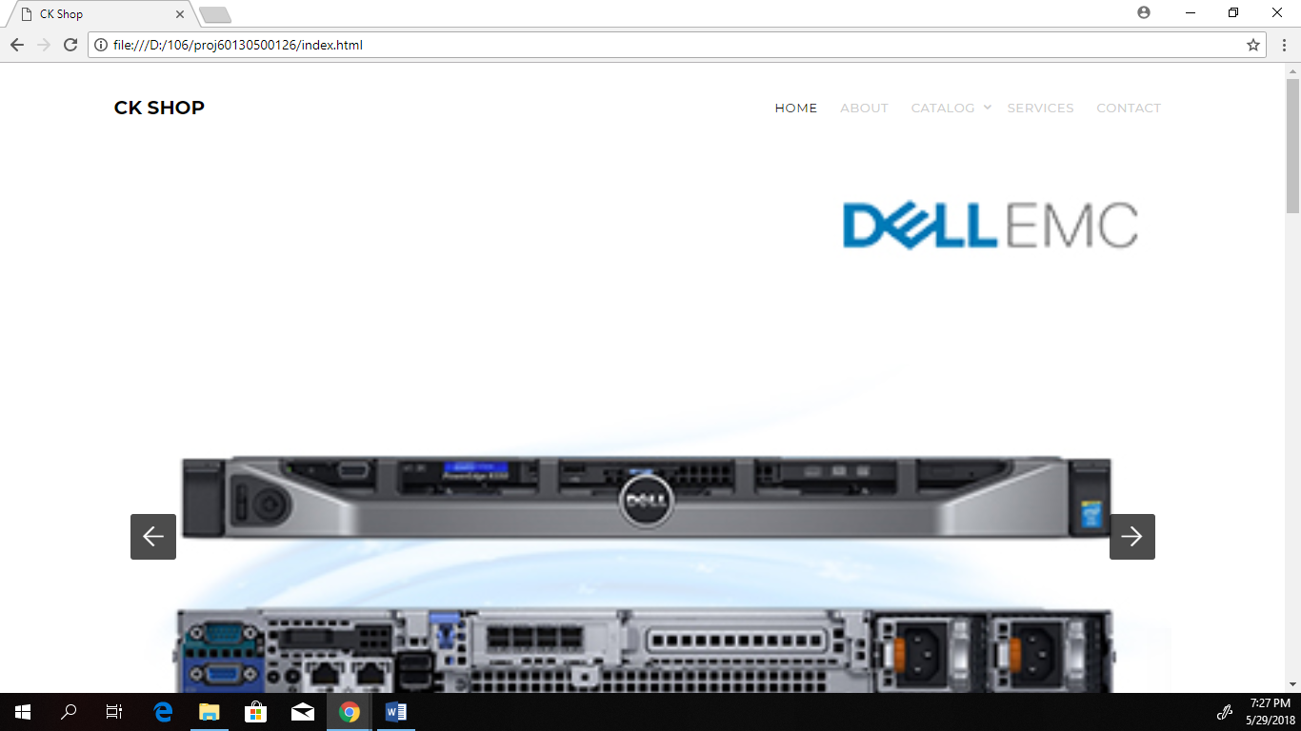

หน้า Home Page ด้านบนจะมีลิ้งค์ที่คอยนำทางไปยังหน้าต่างๆ และจะมีภาพตัวอย่าง Server เลื่อนได้เอง 3 ตัวอย่าง ใช้ JavaScript ในการควบคุม

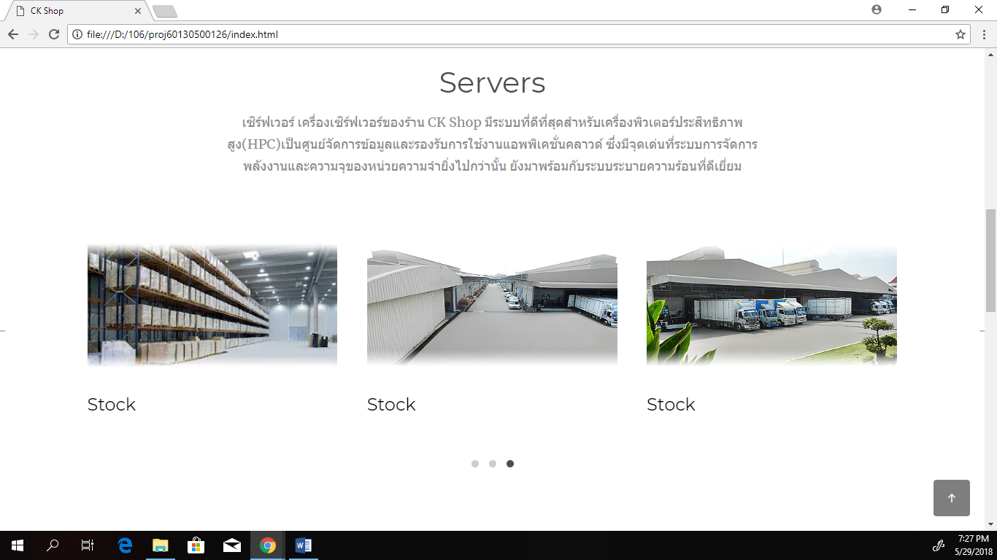

มีคำอธิบายถึงจุดเด่น Sever ของร้าน CK Shop แบบคร่าวๆ

และมี รูปภาพ 9 ภาพ แสดงถึงภาพลักษณ์ด้านต่างๆ ของ CK Shop

ได้แก่ บริการ บรรยากาศสำนักงานใหญ่ และโกดังเก็บสินค้า

โดยใช้ JavaScript ในการควบคุม

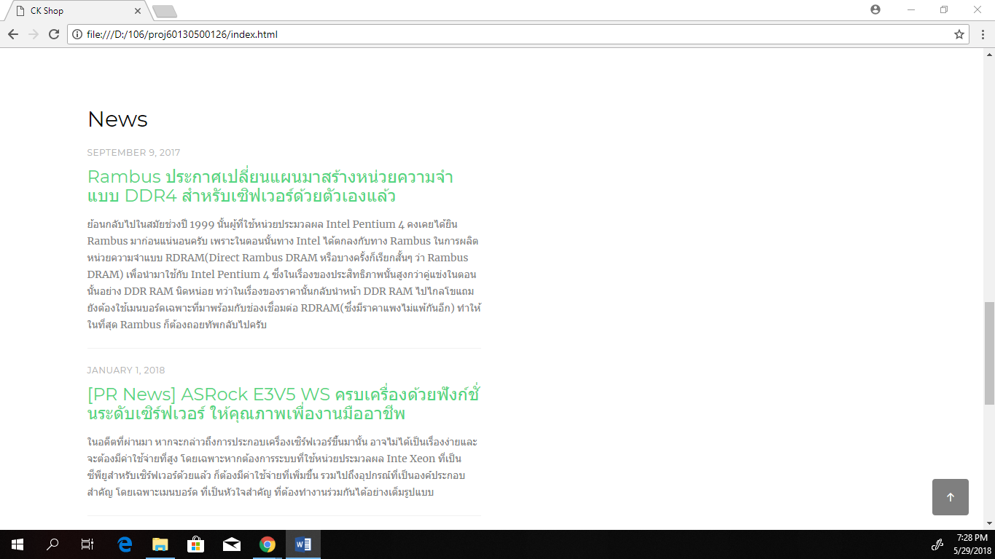

มีข่าวความเคลื่อนไหวในวงการ Server ให้อ่าน

มีปุ่มลูกศรขึ้น สำหรับเลื่อนขึ้นไปบนสุดของหน้า ควบคุมด้วย Java Script

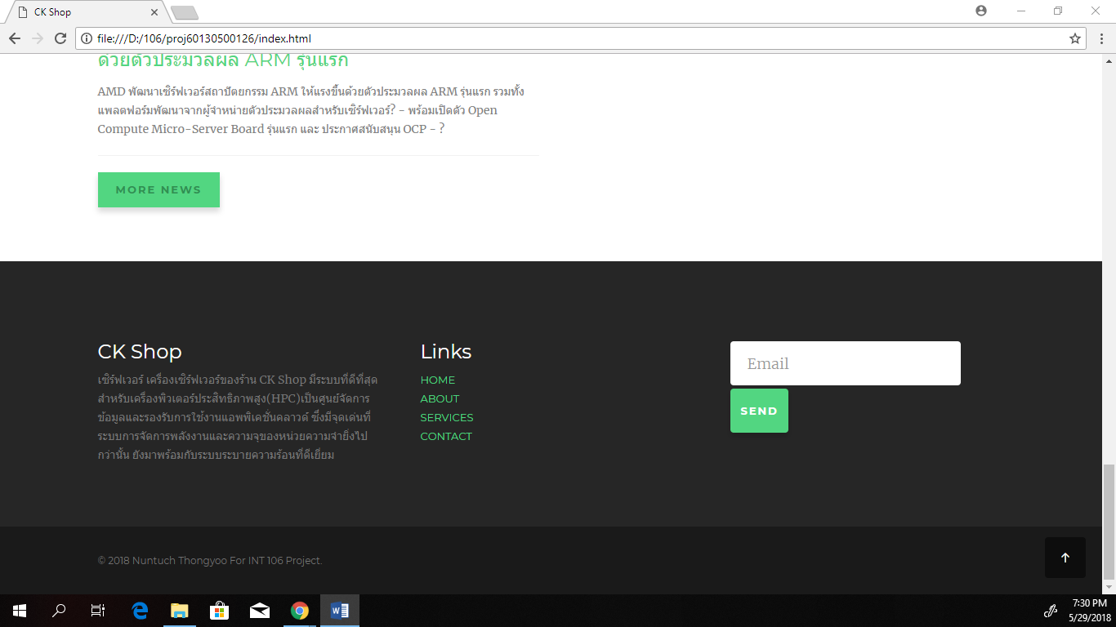

มี footer ที่บอกถึงชื่อบริษัท Link สำหรับไปหน้าต่างๆ และ Form กรอก Email สำหรับรับข่าวสารและโปรโมชั่นท์ต่างๆจากทางบริษัท

1. **About**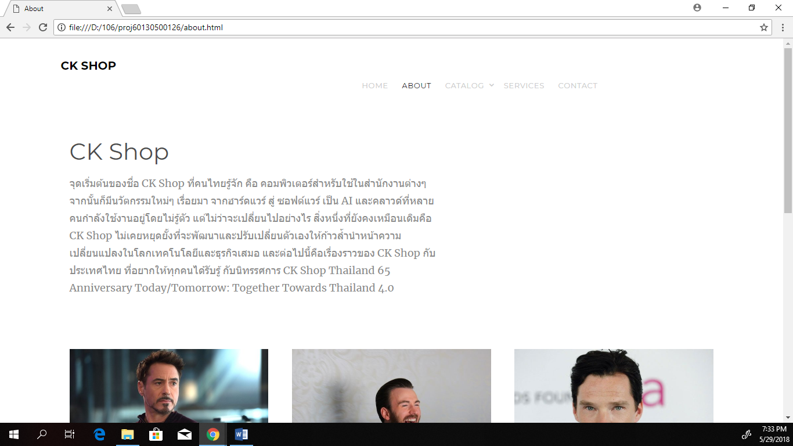

หน้า About ด้านบนจะมีลิ้งค์ที่คอยนำทางไปยังหน้าต่างๆ และอธิบายเกี่ยวกับประวัติความเป็นมาของ CK Shop และมีภาพของบุคคลที่ร่วมก่อตั้ง CK Shop ทั้ง 9 ท่าน โดยแสดงผลทีละ 3 ท่าน ควบคุมการแสดงผลโดยใช้ JavaScript

มีปุ่มลูกศรขึ้น สำหรับเลื่อนขึ้นไปบนสุดของหน้า ควบคุมด้วย Java Script

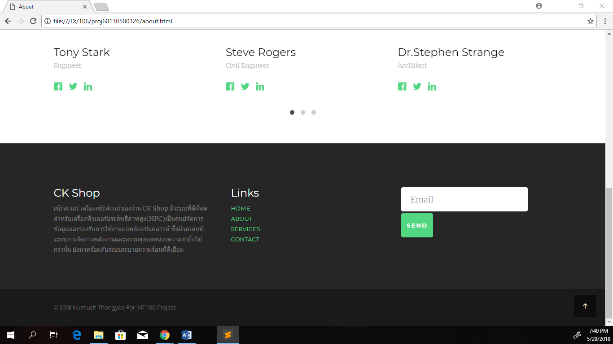

มี footer ที่บอกถึงชื่อบริษัท Link สำหรับไปหน้าต่างๆ และ Form กรอก Email สำหรับรับข่าวสารและโปรโมชั่นท์ต่างๆจากทางบริษัท

1. **Catalog**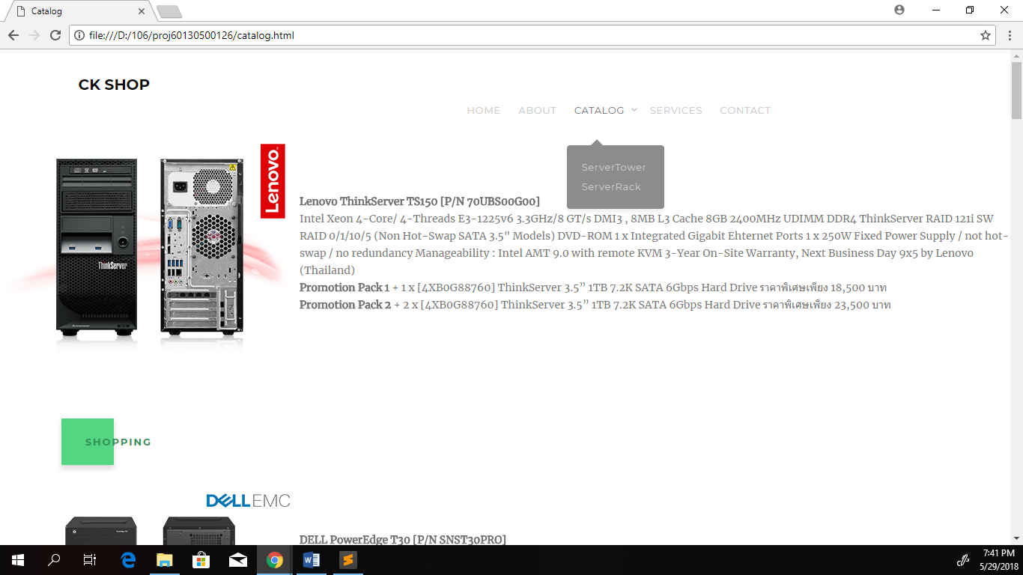

หน้า Catalog ด้านบนจะมีลิ้งค์ที่คอยนำทางไปยังหน้าต่างๆ

มี Drop Down ให้เลือกว่าจะเลือกดู Server ประเภทไหน

มีปุ่มลูกศรขึ้น สำหรับเลื่อนขึ้นไปบนสุดของหน้า ควบคุมด้วย Java Script

มีปุ่ม Shopping สำหรับ Add สินค้าที่จะซื้อ

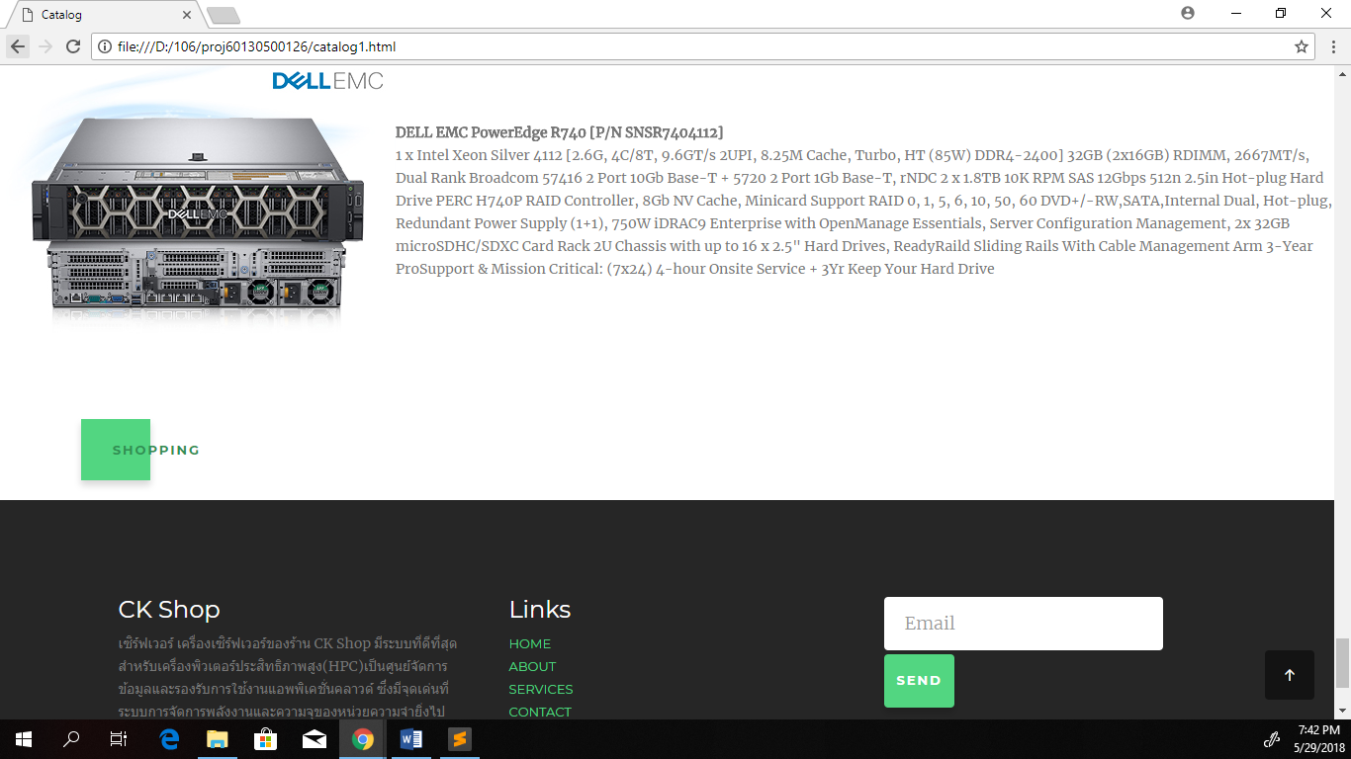

มี footer ที่บอกถึงชื่อบริษัท Link สำหรับไปหน้าต่างๆ และ Form กรอก Email สำหรับรับข่าวสารและโปรโมชั่นท์ต่างๆจากทางบริษัท

1. **Services**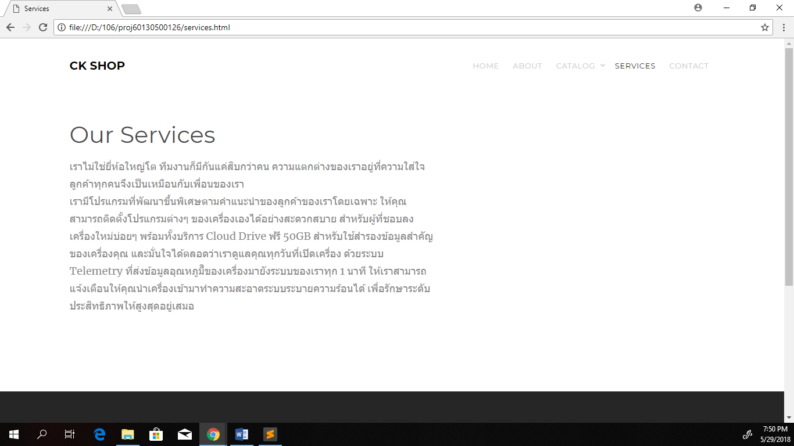

หน้า Services ด้านบนจะมีลิ้งค์ที่คอยนำทางไปยังหน้าต่างๆ

มีปุ่มลูกศรขึ้น สำหรับเลื่อนขึ้นไปบนสุดของหน้า ควบคุมด้วย Java Script

มีคำอธิบายเกี่ยวกับบริการของ CK Shop

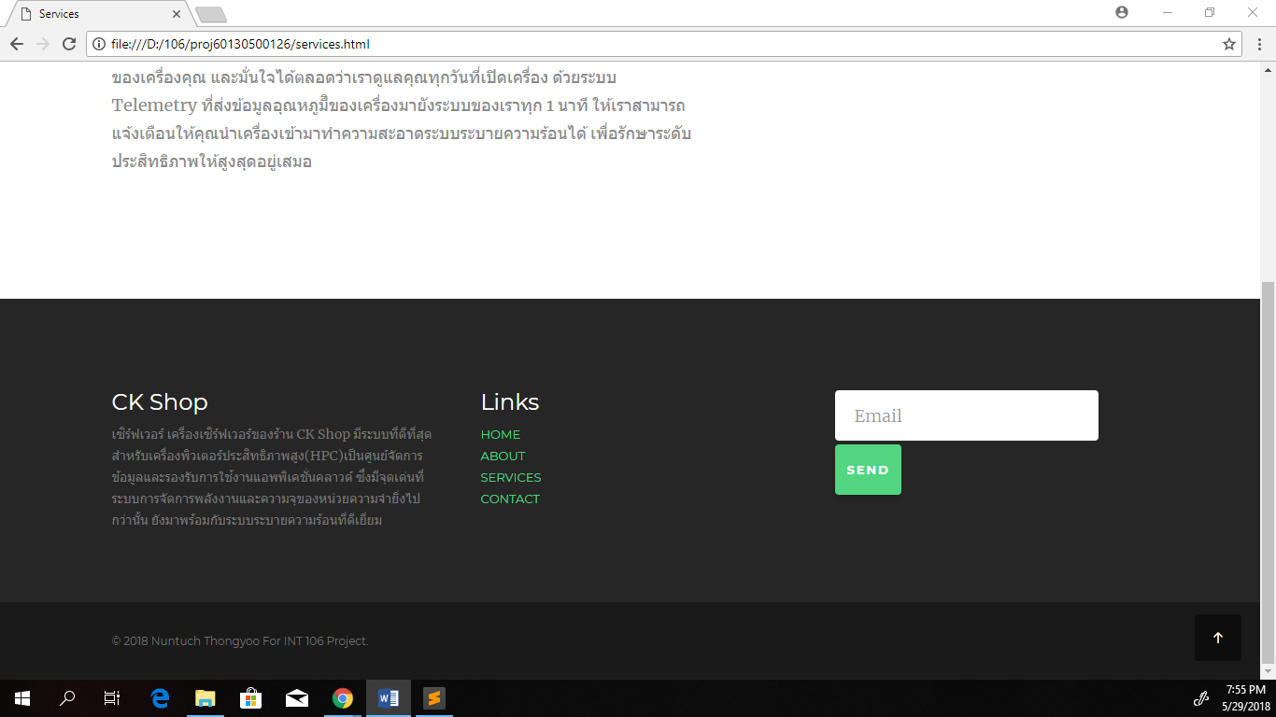

มี footer ที่บอกถึงชื่อบริษัท Link สำหรับไปหน้าต่างๆ และ Form กรอก Email สำหรับรับข่าวสารและโปรโมชั่นท์ต่างๆจากทางบริษัท

1. **Contact**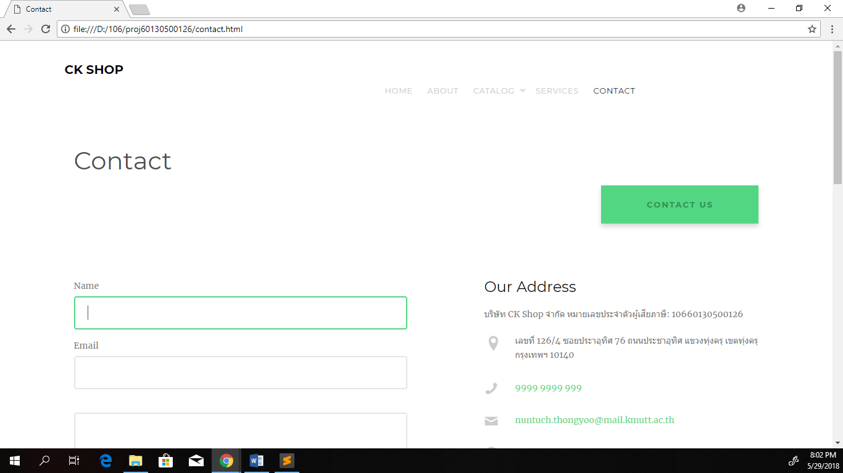

หน้า Services ด้านบนจะมีลิ้งค์ที่คอยนำทางไปยังหน้าต่างๆ

มีปุ่มลูกศรขึ้น สำหรับเลื่อนขึ้นไปบนสุดของหน้า ควบคุมด้วย Java Script

มี Form สำหรับกรอกชื่อ E-Mail และข้อความที่ต้องการติดต่อสอบถามกับทางบริษัท มีปุ่มส่งข้อความสำหรับส่งข้อความติดต่อ

มีปุ่ม Contact Us สำหรับติดต่อทางบริษัททางโทรศัพท์ (จะนำทางไปที่หน้าจอการโทรของมือถือ)

มี ที่อยู่ เบอร์โทร Email และเว็บของ CK Shop

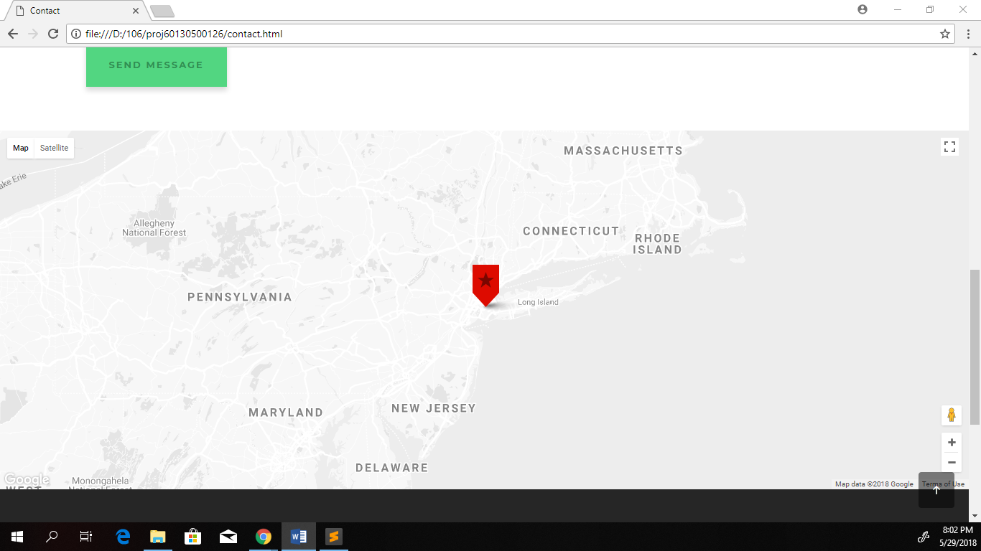

มีแผนที่ ตำแหน่งที่ตั้งของบริษัท ควบคุมด้วย Java Script

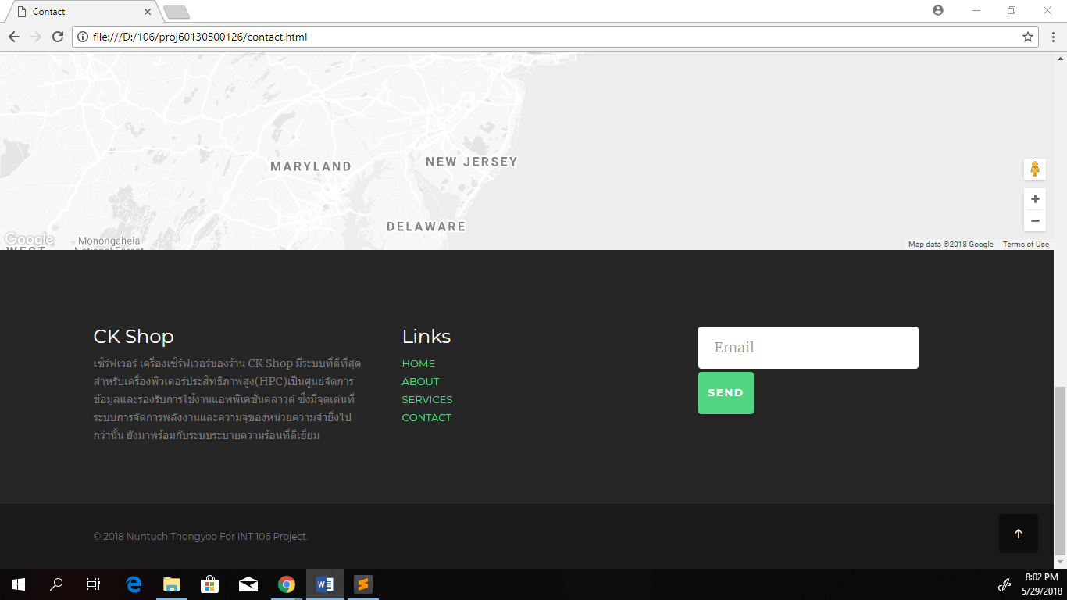

มี footer ที่บอกถึงชื่อบริษัท Link สำหรับไปหน้าต่างๆ และ Form กรอก Email สำหรับรับข่าวสารและโปรโมชั่นท์ต่างๆจากทางบริษัท